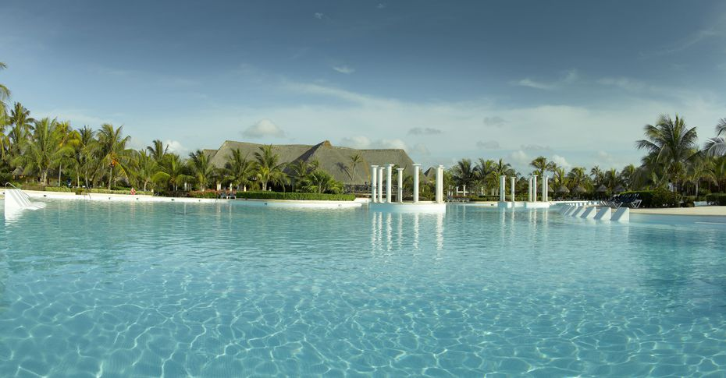
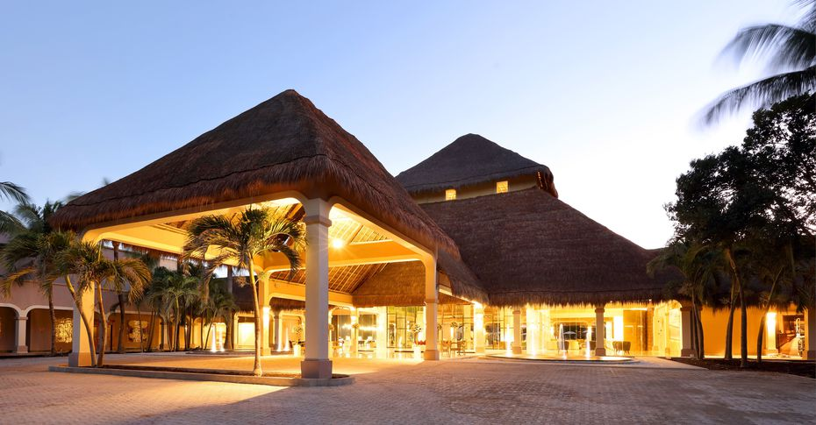
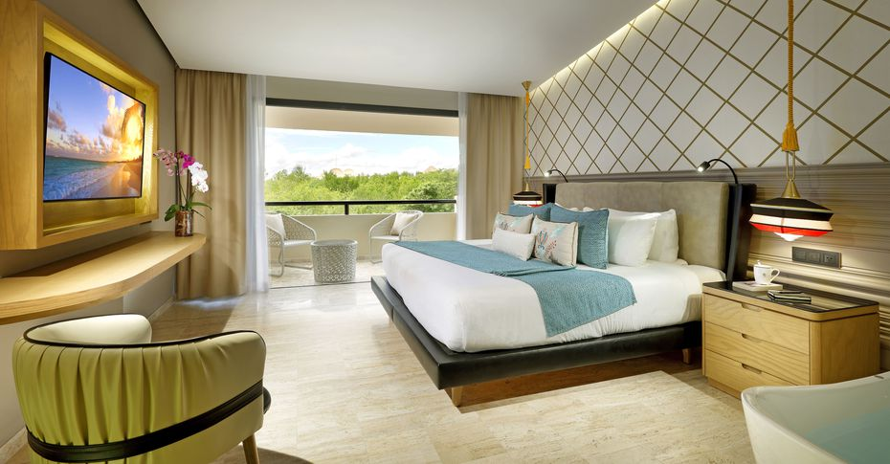
Hotel TRS Yucatan Beach 5* - All Inclusive

Puerto Juarez - Riviera Maya - Mexic

(de la 1071€ / persoana / sejur 7 nopti / loc in camera dubla standard, transfer, avion din Madrid)*

Destinatie
Un tinut plin de istorie, Mexicul este renumit pentru plajele sale fantastice si pentru ruinele si piramidele aztece si mayase. Mexicul ocupa locul 10 mondial in topul destinatiilor turistice.

Localizare
Hotelul TRS Yucatan este situat intr-o zona exclusiva din complexul Grand Palladium Resort de pe Riviera Maya. Proiectat exclusiv pentru turistii adulti, hotelul ofera oaspetilor un nou concept de lux si exclusivitate care reuneste cele mai bune dintre cele doua lumi: intimitatea si serviciul personalizat al unei mici statiuni VIP si accesul nelimitat la o gama larga de servicii disponibile la complexul de 5 stele Grand Palladium Resorts.

Facilitati hotel
Hotelul dispune de 3 piscine private cu hidromasaj si paturi balineze, precum si acces la toate facilitatile complexului Grand Palladium: 7 piscine, tenis, volei, baschet, badminton, fotbal, teren multifunctional etc. Oaspetii au acces si la sala de gimnastica, la sauna si la baie de aburi, precum si la un program de divertisment de zi si de noapte. Contra cost, pot beneficia de servicii Spa cu o mare varietate de tratamente si masaje.

Gastronomie
Hotelul dispune de 5 restaurante a la carte, club de plaja, cabaret si 6 baruri exclusive, plus toate restaurantele si barurile complexului Grand Palladium: 5 restaurante tip bufet, 9 a la carte (italian, friptura, gratar, brazilian, preparate din orez si peste, Asia, Mexic, Marea Mediterana si Japonez), 20 de baruri si un club de noapte.

Camere
Hotelul dispune de 454 camere, distribuite pe urmatoarele categorii:
Royal Junior Suite: este un apartament cu 2 dormitoare cu vedere la mare, aer conditionat, ventilator de tavan, baie cu uscator de par, oglinda pentru machiaj, halate, papuci, minibar cu bauturi si gustari, TV prin satelit, telefon, seif (contra cost), aparat de cafea Nespresso, fier si masa de calcat, acces la internet WiFi (gratuit), aromoterapie (cu taxa), MP3 player si cada cu hidromasaj dubla pe terasa. Capacitate maxima a apartamentului este de 2 adulti.
Suita Royal: are aceleasi caracteristici cu ale Royal Junior Suite, plus o camera de zi mare cu balcon si 2 televizoare. Capacitate maxima a apartamentului este de 2 adulti.
Royal Mayan Suite: este un apartament amplasat pe malul lacului, echipat ca si Royal Suite Junior, care in plus are intrare privata, terasa mare cu hamacuri din lemn, o baie superba cu cada de hidromasaj si un dus in stil Mayan in aer liber. Capacitate maxima a apartamentului este de 2 adulti.
Ce cuprinde All Inclusive
Pachetul All Inclusive cuprinde: mic dejun si pranz bufet sau a la carte; cina tip bufet sau in oricare din restaurantele de specialitate, in functie de disponibilitate; gustari, bauturi locale si internationale 24 non-stop si o selectie de bauturi premium; realimentarea zilnica a minibarului in camere; serviciu de majordom personalizat; acces gratuit la WiFi in intreg complexul. Oaspetii au acces la facilitati si echipamente pentru sporturi fara motor, plaja si inot (sezlonguri, prosoape si umbrele la piscina si plaja cu zona privata), servicii pentru rulote si acces la programul de divertisment.
Cupluri in luna de miere: pentru sejururi de minim 3 nopti consecutive, tinerii casatoriti beneficiaza de cazare intr-o camera de categorie superioara (in functie de disponibilitate), iar la sosire primesco sticla de cava sau lichior. De asemenea, au si o reducere de 15% la tratamentele Spa.
Zborurile de legatura intre Romania si Madrid
Tarifele pentru zborurile catre Madrid incep de la:
60 € pentru plecarile din Bucuresti
64 € pentru plecarile din Craiova
100 € pentru plecarile din Bacau
104 € pentru plecarile din Timisoara
122 € pentru plecarile din Sibiu
159 € pentru plecarile din Cluj-Napoca
Tarifele variaza in functie de data rezervarii si a zborului. Pentru mai multe informatii apelati la consultantii de turism Aerotravel.
Calendarul plecarilor:
Plecare
Luna | Februarie - Mai | Iunie – Septembrie | Octombrie
Ziua | luni, vineri | luni, marti, joi, vineri, sambata | luni, vineri, duminica

Servicii incluse:
Bilet avion Madrid – Cancun si retur
Taxe de aeroport
Transfer aeroport – hotel – aeroport
7 nopti cazare regim de masa conform hotelului
Asigurare medicala pe teritoriul Mexic

Servicii neincluse:
Bilet de avion Romania – Madrid si retur
Taxe guvernamentale se achita pe aeroport in Mexic (70 euro/ pers la iesirea din tara)
Taxa hoteliera 2 euro/pers/zi, recomandat 1 noapte de cazare la dus
Alte servicii decat cele specificate ;

Note:
Oferta este valabila in limita locurilor disponibile din momentul rezervarii ferme.
Fotografiile din cadrul ofertei au character informativ.

